要了解系外行星，首先要知道什么是行星。

行星是指通常指自身不发光，环绕着恒星的天体。一般来说行星需具有一定质量，行星的质量要足够的大（相对于月球）且近似于圆球状， 同时公转轨道范围内不能有比它更大的天体。

相信大家对八大行星都早有所耳闻，下面就是八大行星的**全家福**

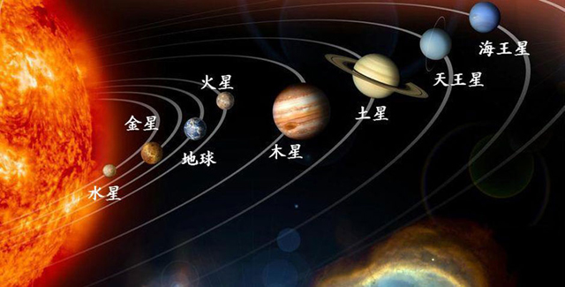

当然，除了八大行星，在浩瀚的宇宙中还有很多行星，我们这次的讲座就是告诉大家在太阳系外还有更多有趣的行星